开启机器，本次实例分配的ip是：192.168.3.197（Xshell ssh连接）

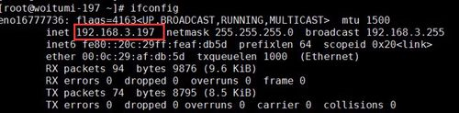
Windows下hosts文件的位置：
C:\Windows\System32\drivers\etc
配置host文件
vim /etc/hosts在文件的最后添加一条 （和windows下的hosts文件功能相同，模拟域名）
ip 主机名 例如:192.168.6.99 bow

安装unzip 工具、vim编辑器（个人习惯，vi也可以）

3

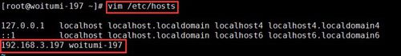
在/etc/hosts文件中添加本机IP跟主机名
--centos6.8修改主机名

修改主机名： vim /etc/sysconfig/network
修改HOSTNAME变量的值，修改完成之后，重启

centos7.4 修改主机名
hostnamectl set-hostname 主机名
例如：hostnamectl set-hostname oracle #将主机名修改为oracle
hostname命令查看主机名
exit #退出登陆
4

关闭selinux ，编辑 /etc/selinux/config文件，设置SELINUX= enforcing 为SELINUX=disabled

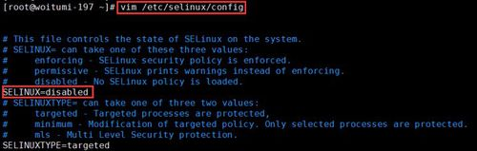

5

关闭防火墙

（1）centos7的查看防火墙状态：systemctl status firewalld
（2）centos7停止防火墙：systemctl stop firewalld

（3）centos7关闭自启动防火墙服务：systemctl disable firewalld
centos6.8关闭防火墙：service iptables stop
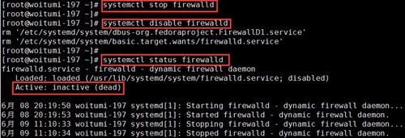

6
Wget命令 下载地址 从网络上下载文件，使用前需要安装：yum -y install wget
curl命令 地址 类似浏览器，可以访问网页
安装Oracle 11g依赖包

[root@woitumi-197 ~]# yum -y install gcc make binutils gcc-c++ compat-libstdc++-33 elfutils-libelf-devel elfutils-libelf-devel-static elfutils-libelf-devel ksh libaio libaio-devel numactl-devel sysstat unixODBC unixODBC-devel pcre-devel libXp*

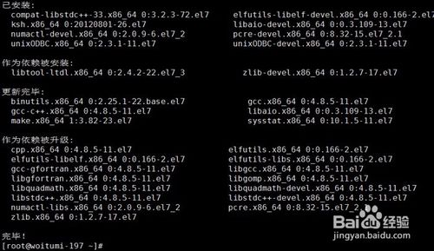

7

8

修改内核参数：编辑 /etc/sysctl.conf

添加以下设置：

io-max-nr = 1048576
fs.file-max = 6815744
kernel.shmall = 2097152
kernel.shmmax = 1073741824
kernel.shmmni = 4096
kernel.sem = 250 32000 100 128
net.ipv4.ip_local_port_range = 9000 65500
net.core.rmem_default = 262144
net.core.rmem_max = 4194304
net.core.wmem_default = 262144
net.core.wmem_max = 1048576

让参数生效：sysctl –p

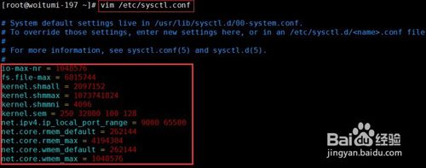

9

修改用户的限制文件，编辑 /etc/security/limits.conf

添加以下配置：

oracle soft nproc 2047
oracle hard nproc 16384
oracle soft nofile 1024
oracle hard nofile 65536
oracle soft stack 10240
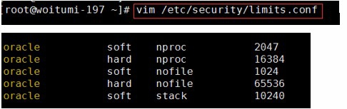

10

修改/etc/pam.d/login文件，添加：

session required /lib64/security/pam_limits.so
注意：（32位）session required /lib/security/pam_limits.so
session required pam_limits.so
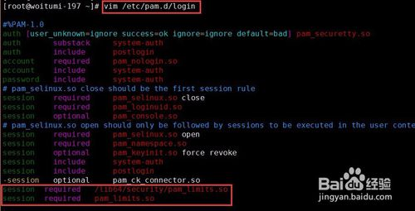
注意：/etc/pam.d/login文件中添加的配置，在数据库安装完成之后要注释掉

11

修改/etc/profile文件：

[root@woitumi-197 ~]# vim /etc/profile

添加：

if [ $USER = "oracle" ]; then
ulimit -u 16384 -n 65536
fi

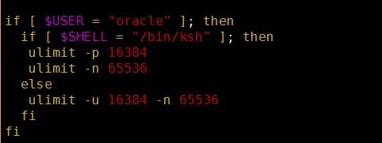

source命令：让配置文件生效（重启也可以生效）
source /etc/profile

添加oinstall 、dba 组，新建oracle用户并加入oinstall、dba组中；
groupadd oinstall
groupadd dba
useradd -g oinstall -G dba oracle
设置oracle用户登录密码；
passwd oracle
查看Oracle用户信息

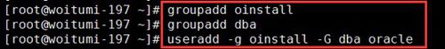

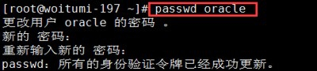

-

创建安装目录、修改文件权限

[root@woitumi-197 ~]# mkdir -p /u01/app/oracle/product/11.2.0
[root@woitumi-197 ~]# mkdir -p /u01/app/oracle/oradata
[root@woitumi-197 ~]# mkdir -p /u01/app/oracle/inventory
[root@woitumi-197 ~]# mkdir -p /u01/app/oracle/flash_recovery_area
[root@woitumi-197 ~]# chown -R oracle:oinstall /u01/app/oracle
[root@woitumi-197 ~]# chmod -R 775 /u01/app/oracle
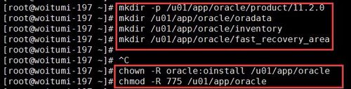

13

上传oracle软件包到 /tmp目录下（xftp上传）

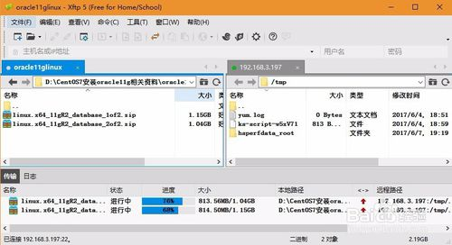

14

解压oracle软件包：

[root@woitumi-197 tmp]# unzip linux.x64_11gR2_database_1of2.zip && unzip linux.x64_11gR2_database_2of2.zip

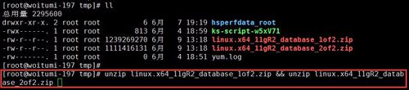

15
su 命令 linux上切换用户的命令
su - 用户名 切换用户并加载用户的环境变量
su 用户名 只切换用户不加载用户环境变量
切换到oracle用户，设置oracle用户环境变量

[root@woitumi-197 database]# su - oracle

[oracle@woitumi-197 ~]$ vim .bash_profile

添加：

ORACLE_BASE=/u01/app/oracle
ORACLE_HOME=$ORACLE_BASE/product/11.2.0
ORACLE_SID=orcl
PATH=$PATH:$ORACLE_HOME/bin
export ORACLE_BASE ORACLE_HOME ORACLE_SID PATH

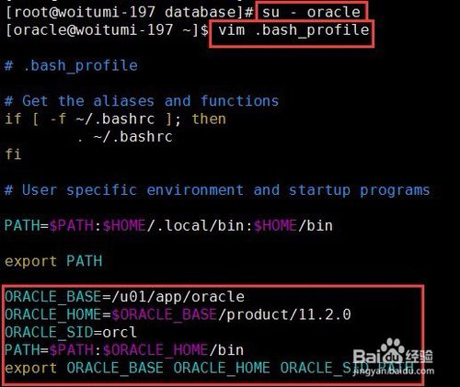

16

编辑静默安装响应文件

（1）切换到root(用exit退出当前oracle用户的登陆) 用户进入oracle安装包解压后的目录 /tmp/database/response/下备份db_install.rsp文件。
cd /tmp/database/response
cp db_install.rsp db_install.rsp.bak

（2）编辑 /tmp/database/response/db_install.rsp文件

[root@woitumi-197 response]# vim db_install.rsp

修改以下参数：

oracle.install.option=INSTALL_DB_SWONLY

ORACLE_HOSTNAME=主机名

UNIX_GROUP_NAME=oinstall

INVENTORY_LOCATION=/u01/app/oracle/inventory

SELECTED_LANGUAGES=en,zh_CN

ORACLE_HOME=/u01/app/oracle/product/11.2.0

ORACLE_BASE=/u01/app/oracle

oracle.install.db.InstallEdition=EE

oracle.install.db.DBA_GROUP=dba

oracle.install.db.OPER_GROUP=dba

DECLINE_SECURITY_UPDATES=true

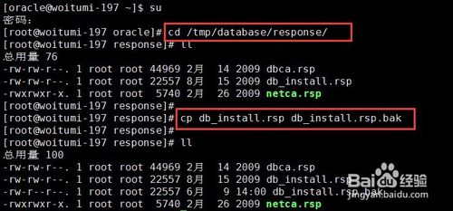

17

根据响应文件安装oracle 11g
切换到oracle用户，安装数据库
su - oracle
cd /tmp/database
unset DISPLAY
[oracle@woitumi-197 database]$ ./runInstaller -silent -ignorePrereq -ignoreSysPrereqs -responseFile /tmp/database/response/db_install.rsp

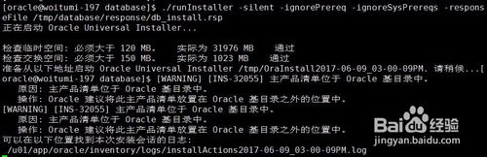
如果出现以下情况：
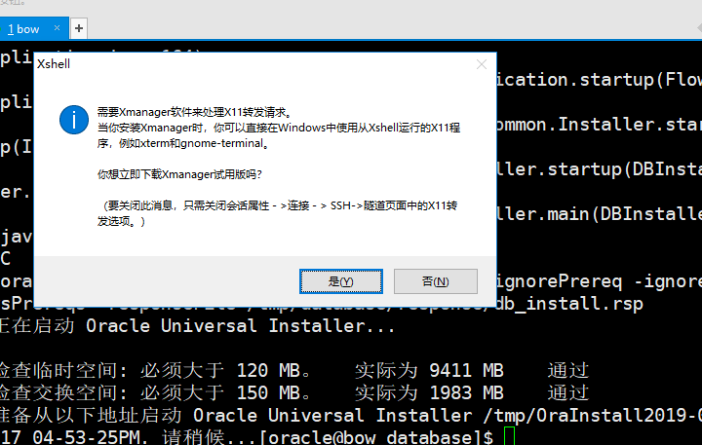
执行命令 unset DISPLAY 执行完成之后，重新执行安装命令

18

开始Oracle在后台静默安装。安装过程中，如果提示[WARNING]不必理会，此时安装程序仍在后台进行，如果出现[FATAL]，则安装程序已经停止了。

出现以上界面，说明安装程序已在后台运行，此时再打开另外一个终端选项卡，输入提示的会话日志目录：

[root@woitumi-197 ~]# tail –f /u01/app/oracle/inventory/logs/installActions2017-06-09_03-00-09PM.log

SEVERE:OUI-10182:The effective user ID does not match the owner of the file, or the process is not the super-user; the system indicates that super-user privilege is required.解决方法：用root帐户在/etc下建立文件oraInst.loc,并写入以下内容:
inventory_loc=/u01/app/oraInventory（oraInventory所在目录）
inst_group=oinstall

看到日志文件会持续输出安装信息没有输入异常信息，则表明安装过程正常。

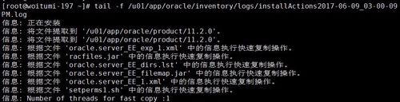

19

待看到下图红色框部分，则表明安装已经完成

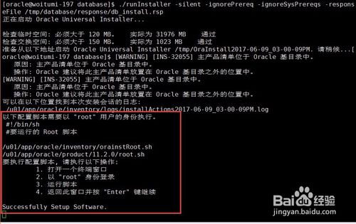

20

按照提示切换root用户运行脚本（exit退出oracle用户）

[root@woitumi-197 database]# sh /u01/app/oracle/inventory/orainstRoot.sh

[root@woitumi-197 database]# sh /u01/app/oracle/product/11.2.0/root.sh

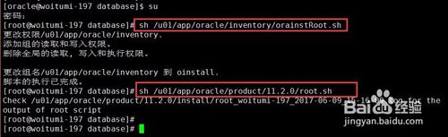

用oracle用户登录配置监听
su - oracle
[oracle@woitumi-197 ~]$ export DISPLAY=localhost:0.0

[oracle@woitumi-197 ~]$ netca -silent -responseFile /tmp/database/response/netca.rsp

出现下图情况时，则需要配置DISPLAY变量，配完之后重新netca：

[oracle@woitumi-197 ~]$ export DISPLAY=localhost:0.0

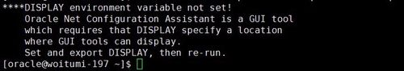

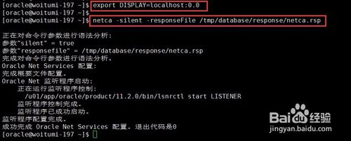

成功运行后，会在/u01/app/oracle/product/11.2.0/network/admin/ 中生成listener.ora和sqlnet.ora两个文件。

查看监听端口：

netstat命令是linux上检查端口的一个命令,
[root@woitumi-197 admin]# netstat -tnulp | grep 1521

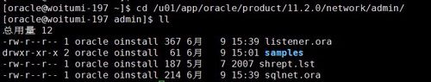

lsnrctl status #查看监听器的状态
lsnrctl start #启动监听器（如果监听器已经启动，不要执行）

建立新库，同时建立对应的实例
切换到root用户（使用exit退出oracle用户即可），编辑 /tmp/database/response/dbca.rsp
修改dbca.rsp文件前先备份
[root@bow response]# cp /tmp/database/response/dbca.rsp /tmp/database/response/dbca.rsp.bak

[root@bow response]# vim /tmp/database/response/dbca.rsp修改以下参数：

GDBNAME = "orcl"

SID = "orcl"

SYSPASSWORD = "oracle"

SYSTEMPASSWORD = "oracle"

SYSMANPASSWORD = "oracle"

DBSNMPPASSWORD = "oracle"

DATAFILEDESTINATION =/u01/app/oracle/oradata

RECOVERYAREADESTINATION=/u01/app/oracle/flash_recovery_area

CHARACTERSET = "AL32UTF8" 或者"ZHS16GBK"

TOTALMEMORY = "1638"

进行静默配置

root@woitumi-197 oracle]# su - oracle

[oracle@woitumi-197 ~]$ dbca -silent -responseFile /tmp/database/response/dbca.rsp

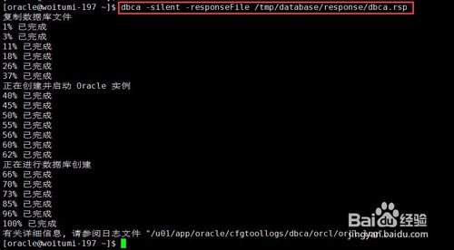

将/etc/pam.d/login文件中新添加的内容注释掉（在前面加#）
session required /lib64/security/pam_limits.so
注意：（32位）session required /lib/security/pam_limits.so
session required pam_limits.so
完成建库后进行实例检查

[oracle@woitumi-197 ~]$ ps -ef | grep ora_ | grep -v grep

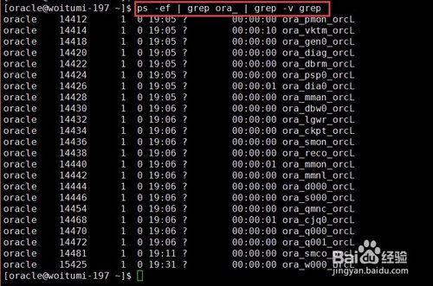

查看监听状态
lsnrctl start 启动监听器
lsnrctl stop 关闭监听器
[oracle@woitumi-197 ~]$ lsnrctl status

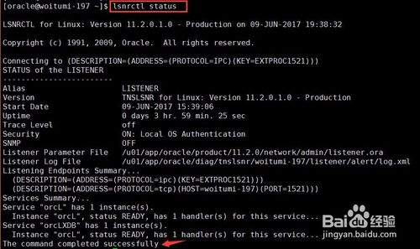

登录查看实例状态

[oracle@woitumi-197 dbs]$ sqlplus / as sysdba

启动数据库：SQL> startup

看到以下信息，，表明数据库实例已经启动成功，至此，oracle 11g静默安装完成结束。

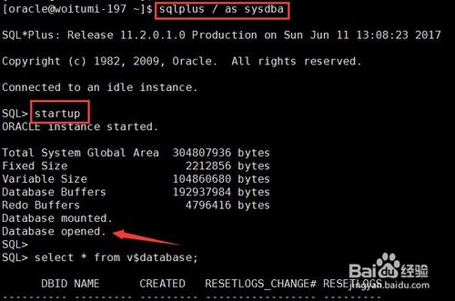

如果SQL> startup之后报LRM-00109错

则需要cd /u01/app/oracle/admin/orcl/pfile到目录下，把init.ora.59201719540文件cp到/u01/app/oracle/product/11.2.0/dbs/initorcl.ora

解决方法参考：http://yesican.blog.51cto.com/700694/471052

若遇到SQL> startup之后报LRM-01102错

可以尝试重启机器得到解决，重启后还是一样则可以参考：

http://blog.csdn.net/lzwgood/article/details/26368323

或者借助搜索引擎搜索。
登陆sqlplus检查中文是否乱码
sqlplus / as sysdba
alter user scott account unlock;
alter user scott identified by scott;
conn scott/scott
insert into emp(empno,ename,job,sal,deptno) values(7777,'张三','bbb',1234,10);
select * from emp;
如果中文乱码：
执行select * from nls_database_parameters; --查询数据库服务器的编码信息
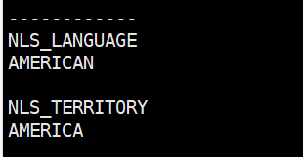
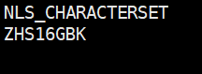
这些就是数据库服务器的编码
AMERICAN_AMERICA.ZHS16GBK
AMERICAN_AMERICA.AL32UTF8

查看客户端编码
select * from nls_instance_parameters;

设置sqlplus客户端编码：
export NLS_LANG=AMERICAN_AMERICA.ZHS16GBK --临时修改客户端编码

永久修改编码将上面的内容放入oracle用户主目录下的.bash_profile文件中
[oracle@bow ~]$ vim .bash_profile
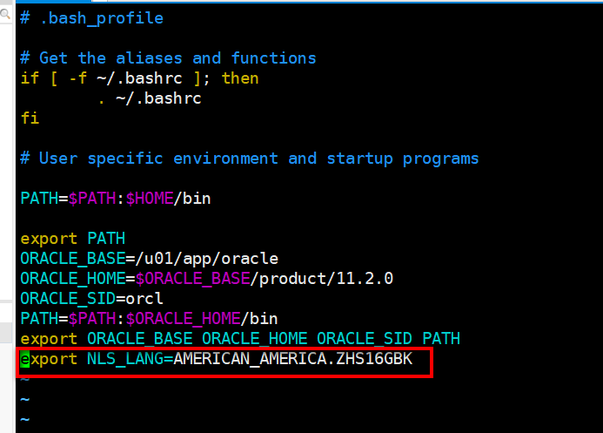

linux上启动Oracle数据库
以下命令只能在oracle用户下执行
- 启动监听器
lsnrctl start --启动监听器
lsnrctl stop --关闭监听器
lsnrctl status --查看监听器的状态

- 启动和关闭数据库
通过sqlplus连接上数据库
sqlplus / as sysdba

执行starup命令启动数据库
SQL>startup --启动数据库

关闭数据库，需要先登陆sqlplus
SQL>shutdown immediate --关闭数据库

